SPONSOROVEREENKOMST

De vertegenwoordiger van de Watersportvereniging Giesbeek, statutair gevestigd en kantoorhoudende te 6987 EP Giesbeek, aan de Havenweg 4, hierna te noemen "WSV Giesbeek"

Naam …………………………………….………….…
Functie bestuurder …………………………………….………….…
E-mail …………………………………….………….…

En

De vertegenwoordiger van <…………bedrijfsnaam……….….> gevestigd te ………………….……….. ……………………….., hierna te noemen “Sponsor"

Naam …………………………………….………….…
Functie bestuurder …………………………………….………….…
E-mail …………………………………….………….…

Komen overeen om gedurende 1 jaar een sponsorovereenkomst aan te gaan, ingaande 1 januari …….......

Het gekozen niveau is ……………....... voor een bedrag van …….....… Euro per jaar.

De Bijlage: Overzicht Sponsorpakketten maakt deel uit van deze overeenkomst.

Plaats …………………………………….………….…
Datum …………………………………….………….…

Namens WSV Giesbeek: Namens Sponsor:

…………………………………….………….… …………………………………….………….…
BIJLAGE: OVERZICHT SPONSORPAKKETTEN

Kosten
Brons: 150 euro per kalenderjaar
Zilver: 500 euro per kalenderjaar
Goud: 1000 euro per kalenderjaar

Kenmerken
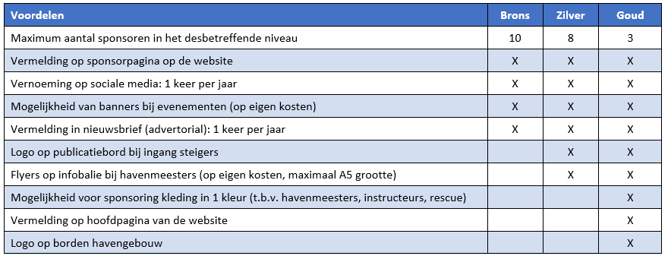

- De genoemde bedragen zijn voor sponsoring van 1 januari tot 31 december van datzelfde jaar.
- Er is sprake van een automatische verlenging, tenzij er voor 1 december is opgezegd.
- Bij bepaalde sponsormogelijkheden kunt/dient u op eigen kosten, flyers of roll up banners te laten maken.
- Bij wijziging van de sponsorpakketten zal dit voor 31 oktober gecommuniceerd worden.

